一、 选择题:本题共8小题,每小题5分,共40分.在每小题给出的四个选项中,只有一项是符合题目要求的.
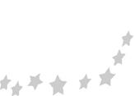
A03江苏省南京市2026届高三学情调研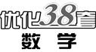
(满分150分,考试时间120分钟)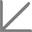答案见P14
1. 已知i是虚数单位,则复数z=$\frac{1+i}{i}$的实部为 ( )

A. -1 B. 1
C. -i D. i
2. 有一组样本数据1,2,2,2,3,5,去掉1和5后,相较于原数据不变的是 ( )
A. 平均数 B. 极差
C. 方差 D. 中位数
3. 已知a∈R,若集合M={0,a},N={-2,0,1},则“a=1”是“M⊆N”的 ( )
A. 充分且不必要条件
B. 必要且不充分条件
C. 充要条件
D. 既不充分又不必要条件
4. (x-1)⁶的展开式中x²的系数为 ( )
A. -20 B. -15
C. 15 D. 20
5. 要得到函数y=3·2^{x}的图象,只需将函数y=2^{x}的图象 ( )
A. 向左平移log₂3个单位长度
B. 向右平移log₂3个单位长度
C. 向上平移log₂3个单位长度
D. 向下平移log₂3个单位长度
6. 设等比数列{a_{n}}的前n项和为S_{n}.若S₂=2,S₄=6,则a₅+a₆= ( )
A. 8 B. 10
C. 14 D. 18
7. 已知点A(-1,1),B(3,3),线段AB为圆M的一条直径.设过点C(2,-1)且与圆M相切的两条直线的斜率分别为k₁,k₂,则k₁+k₂= ( )
A. -$\frac{3}{2}$ B. -$\frac{2}{3}$
C. $\frac{2}{3}$ D. $\frac{3}{2}$
8. 数学中有许多形状优美、寓意美好的曲线,如星形线等.某星形线如图所示,已知该曲线上一点P(x₀,y₀)的坐标可以表示为(acos³θ,asin³θ)(a>0).若x₀y₀=$\frac{8a^{2}}{125}$,且x₀+y₀=$\frac{9}{5}$,则a= ( )
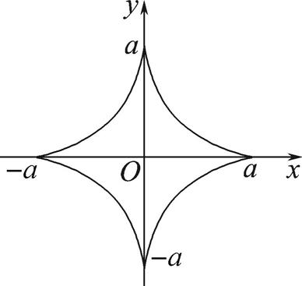
A. $\sqrt{2}$ B. $\sqrt{3}$
C. 2 D. $\sqrt{5}$
二、 选择题:本题共3小题,每小题6分,共18分.在每小题给出的选项中,有多项符合题目要求.全部选对的得6分,部分选对的得部分分,有选错的得0分.
9. 若a<b<0,则 ( )
A. a²<b²
B. $\frac{1}{a}$>$\frac{1}{b}$
C. ln(b-a)>0
D. a³<b³
10. 已知向量a=(2,4),b=$\left(m\text{,}\frac{1}{m}\right)$,c=(3,3),则下列说法正确的是 ( )
A. 若m=1,则(a-c)⊥b
B. 若a∥b,则m=$\frac{\sqrt{2}}{2}$
C. a在c上的投影向量为c
D. |b-c|的最小值为$\sqrt{7}$
11. 已知函数f(x)=$\sqrt{\text{|}x+1\text{|}}$-$\sqrt{\text{|}x\text{-}1\text{|}}$,则 ( )
A. f(-x)+f(x)=0
B. f(x)在(-1,1)上单调递减
C. f(x+1)-f(x)≤$\sqrt{2}$
D. g(x)=f(x)-sin x在(-1,1)上有且仅有1个零点
三、 填空题:本题共3小题,每小题5分,共15分.
12. 已知椭圆$\frac{x^{2}}{m+2}$+$\frac{y^{2}}{m\text{-}1}$=1的离心率为$\frac{1}{2}$,则实数m= .
13. 记△ABC的内角A,B,C的对边分别为a,b,c.若B=$\frac{π}{4}$,c=4,bsin A=1,则b= .
14. 已知球O的半径为3,P,Q是球面上两点,过点P,Q的平面与球面的交线为圆O₁,且P,Q,O,O₁四点不共面.若平面PQO₁与平面PQO的夹角为60°,则四面体O-PQO₁体积的最大值为 .
四、 解答题:本题共5小题,共77分.解答应写出文字说明、证明过程或演算步骤.
15. (本小题满分13分)
袋中有8个大小相同的球,其中有3个黄球、5个白球,从中随机地连续抽取2次,每次取1个球.
(1) 若每次抽取后都放回,设取到黄球的个数为X,求P(X≥1);
(2) 若每次抽取后都不放回,设取到黄球的个数为Y,求Y的分布列和数学期望.
16. (本小题满分15分)
对于数列{a_{n}},记Δa_{n}=a_{n+1}-a_{n},n∈N*,称数列{Δa_{n}}为数列{a_{n}}的差分数列.
(1) 已知a_{n}=n²+n+1,求证:数列{a_{n}}的差分数列为等差数列;
(2) 已知{a_{n}}的差分数列为$\left\{\frac{2n^{2}+2n+1}{n^{2}+n}\right\}$,a₁=1,求数列{a_{n}}的通项公式.
17. (本小题满分15分)
如图,直三棱柱ABC-A₁B₁C₁中,M,N分别为线段AB和B₁C₁的中点.
(1) 求证:MN∥平面ACC₁A₁;
(2) 若AC=2$\sqrt{2}$,AB=2$\sqrt{3}$,∠ACB=90°,MN⊥A₁C,求A₁C与平面CMN所成角的正弦值.
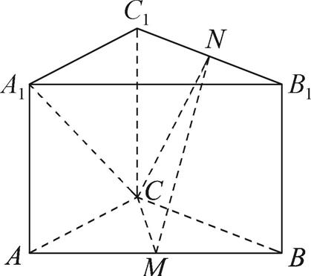
18. (本小题满分17分)
已知双曲线C:x²-y²=a²(a>0)的左、右焦点分别为F₁,F₂,且|F₁F₂|=4.过点F₂的直线l与双曲线C交于A,B两点.
(1) 求双曲线C的方程.
(2) 若点A,B均在双曲线C的右支上,且△ABF₁的周长为16$\sqrt{2}$,求直线l的方程.
(3) 是否存在x轴上的定点M,使得$\vec{MA}$·$\vec{MB}$为定值?若存在,求出点M的坐标;若不存在,请说明理由.
19. (本小题满分17分)
已知函数f(x)=ln ax+$\frac{1}{x}$+a(x-1),其中a≠0.
(1) 当a=1时,若直线y=-x+b是曲线y=f(x)的一条切线,求b的值;
(2) 讨论函数f(x)的单调性;
(3) 若集合{x|f(x)<1,x∈Z}中有且仅有一个元素,求a的取值范围.

